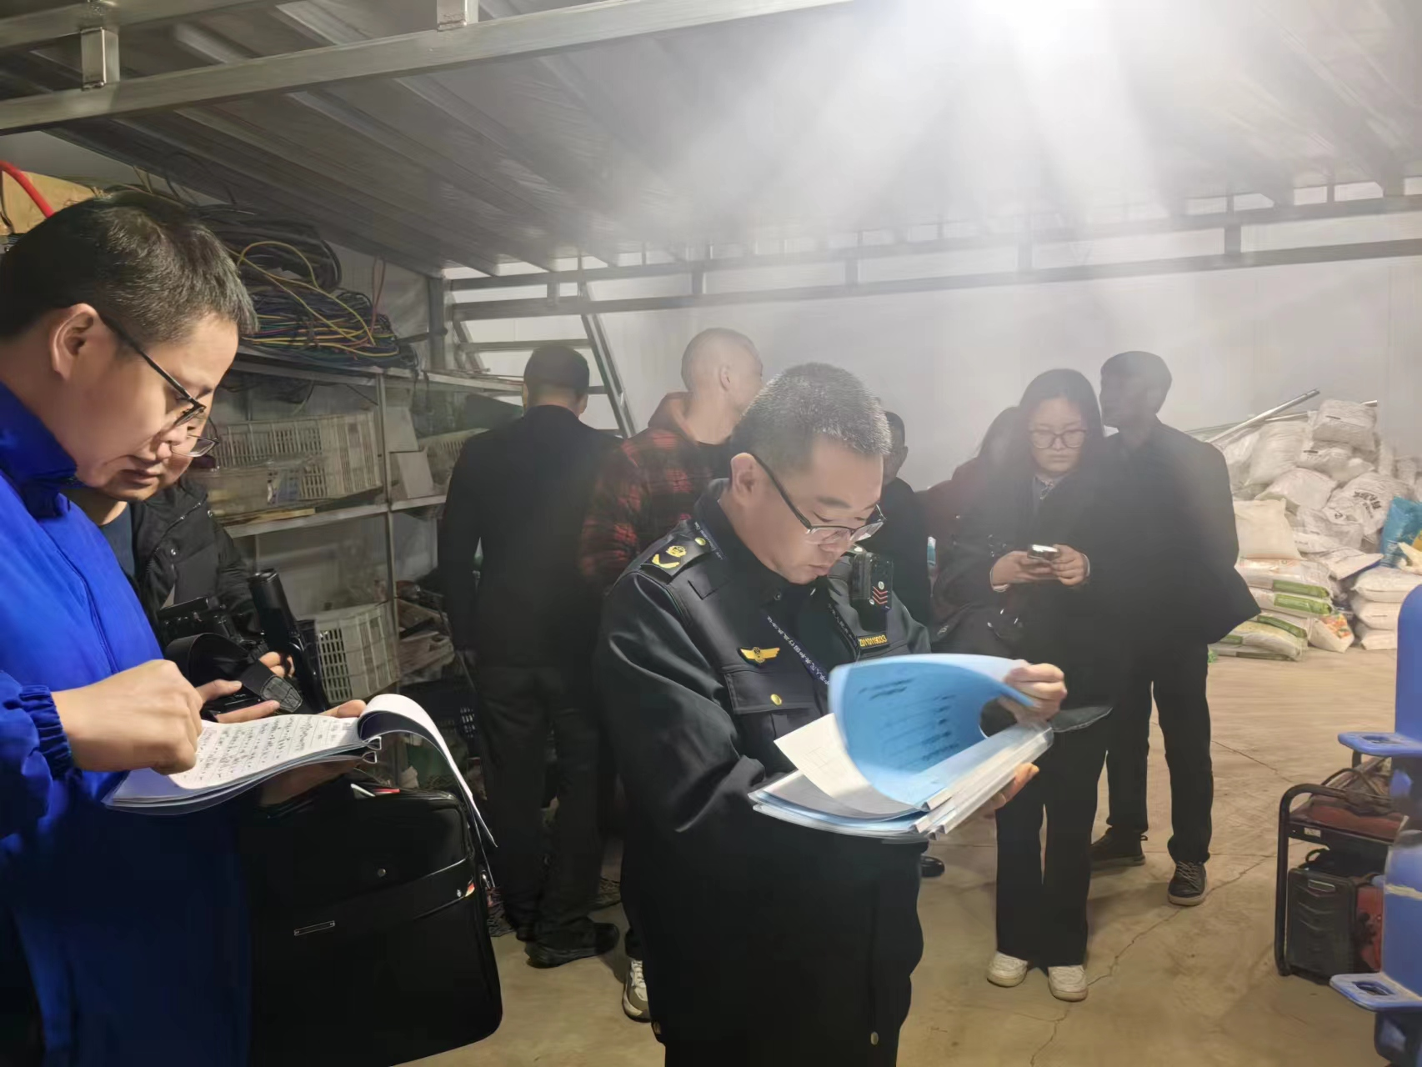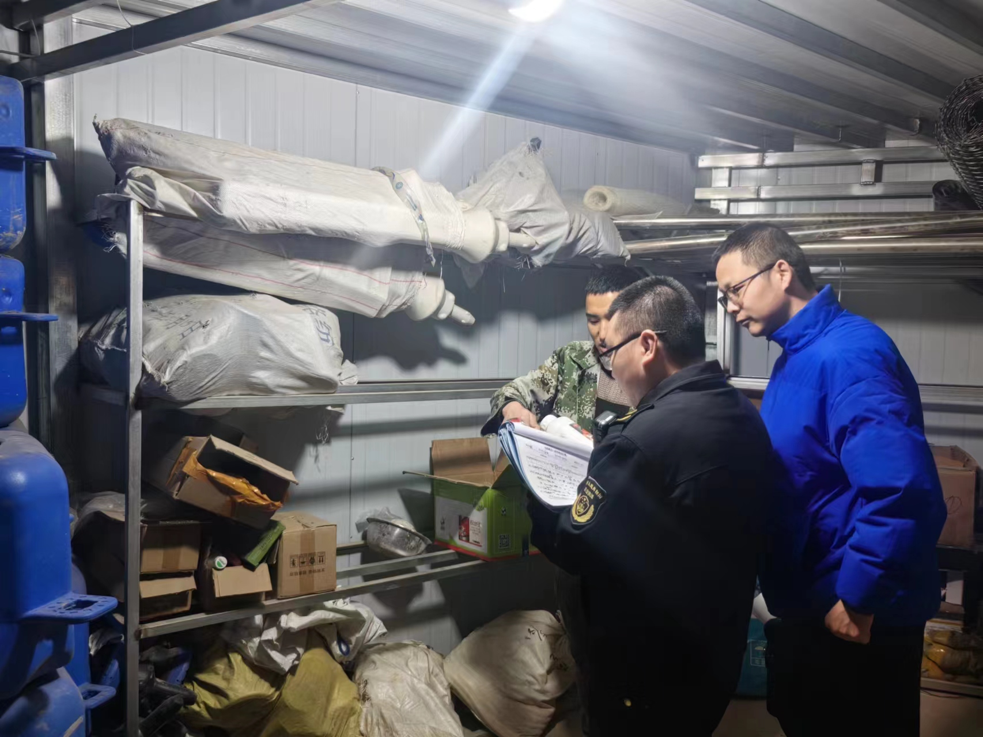2023.01.05农业中队和农安股检查南充市顺庆区瑞丰农业开发有限公司农业投入品使用记录、农产品生产记录、达标合格证等情况。

